Tipos de reações químicas e sua velocidade

- Responde à seguinte questão.

Se aquecermos uma fita de magnésio à chama de uma lamparina, observa-se que o magnésio arde emitindo uma luz branca muito intensa.
Indica o combustível e o comburente desta reação.

2. Seleciona a opção correta.

O único exemplo de uma combustão viva é...

- a combustão do carvão.
- a oxidação do ferro.
- a respiração celular.
- a explosão da dinamite.

3. Seleciona a opção correta.

As reações de combustão são um exemplo de reações…

- de ácido-base.
- de precipitação.
- de neutralização.
- de oxidação-redução.

4. Completa a frase com as opções corretas.

Quando se coloca um copo por cima de uma vela acesa, esta apaga, uma vez que o copo impede que o ____1____ (oxigénio) reaja com o ____2____ (pavio da vela), parando a ____3____.

Opções: combustão; produto da reação; combustível; reagente; comburente; precipitação

5. Considera uma solução básica ou alcalina e classifica as seguintes afirmações em verdadeiras (V) ou falsas (F).

- Podemos identificar uma solução alcalina através da sua reação com o calcário.
- O hidróxido de sódio é um exemplo de uma solução alcalina.
- Uma solução alcalina contém dissolvidas substâncias que designamos por bases.
- As soluções ácidas são escorregadias ao tato.

6. Considera a tabela seguinte onde estão assinalados os valores de pH de cinco soluções aquosas, à temperatura de 25 ºC.

Solução | A | B | C | D | E
pH | 12,7 | 7,0 | 3,2 | 1,8 | 8,7

Seleciona a opção correta.

- As soluções A e B são soluções ácidas.
- A solução C é a solução com maior acidez.
- Na tabela não existe nenhuma solução neutra.
- As soluções alcalinas são a A e a E.
- A solução com maior basicidade é a E.

7. No laboratório, um grupo de alunos procurou descobrir o carácter ácido-base de uma solução aquosa desconhecida. Para tal, juntaram a uma pequena amostra da solução algumas gotas de solução alcoólica de fenolftaleína e a outra amostra algumas gotas de tintura azul de tornesol. A tabela seguinte apresenta os resultados obtidos.

Responde à seguinte questão.

Indicador | Solução alcoólica de fenolftaleína | Tintura azul de tornesol
Cor da solução | Incolor | Azul-arroxeado

Indica o carácter ácido-base da solução.

8. Uma solução aquosa de ácido sulfúrico pode ser neutralizada na reação com uma solução aquosa de hidróxido de sódio.

Completa a equação química que traduz essa reação:

H₂SO₄ (aq) + ____1____ ____2____ + ____3____

9. Seleciona o gráfico que poderá representar a variação do pH de uma solução ácida à qual se adicionou uma solução alcalina.

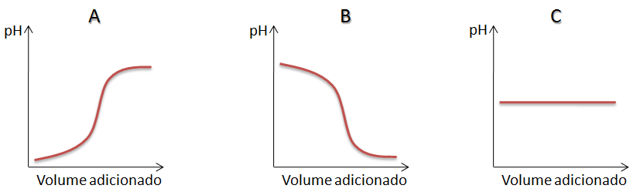

10. Relativamente aos sais, qual das seguintes afirmações é correta?

- Todos os sais são solúveis em água.
- Os sais são substâncias sólidas à temperatura ambiente.
- Existem sais em estado líquido.
- Não há sais insolúveis.
- À temperatura de 25ºC, todos os sais são solúveis.

11. Responde à seguinte questão.

Quando se mistura iodeto de potássio, KI, e nitrato de chumbo, Pb(NO₃)₂, dissolvidos em água, observa-se a formação de um sólido amarelo, o iodeto de chumbo.

Representa a equação química que traduz esta reação.

12. Seleciona a opção correta.

Numa reação de precipitação formam-se…

- apenas sais solúveis.
- sais solúveis, denominados por precipitados.
- apenas sais insolúveis.
- um sal solúvel e um sal insolúvel, denominado por precipitado.

13. Seleciona a opção correta.

- Os solos graníticos têm grande concentração de sais de cálcio e de magnésio dissolvidos.
- As águas que atravessam solos calcários chamam-se águas duras.
- Quando águas macias são muito aquecidas, formam um depósito de carbonato de cálcio sólido nos equipamentos.
- As águas duras fazem muita espuma com o sabão.

14. Responde à seguinte questão.

Uma água com um teor de sais de cálcio superior a 0,100 g/dm³ é considerada dura.

Classifica uma água em dura ou macia, sabendo que 200 cm³ desta água contêm 15,0 mg de sais de cálcio.

15. Coloca as transformações químicas que se seguem por ordem crescente de velocidade da reação.

Explosão de dinamite Formação de petróleo Apodrecimento de uma maçã

Fazer uma torrada Formação de ferrugem Digestão de alimentos

16. Responde à seguinte questão.

A tabela mostra o volume de um gás produzido durante uma dada reação química.

Tempo (s) | 0 | 30 | 60 | 90 | 120
Volume de gás produzido (cm³) | 0 | 11 | 20 | 26 | 30

Calcula a velocidade desta reação química para o intervalo de tempo total representado.

17. Considera a seguinte equação química.

3 A + B 2 C

Indica qual dos gráficos seguintes poderá representar esta reação química.

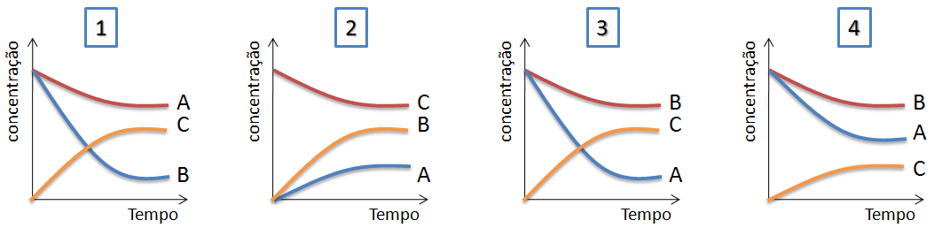

18. Classifica as seguintes afirmações em verdadeiras (V) ou falsas (F).

A adição de ácido clorídrico ao calcário origina a formação de dióxido de carbono. Se, para um determinado período de tempo, pretendermos aumentar a quantidade de dióxido de carbono formado, devemos...

- partir a pedra de calcário em bocadinhos muito pequenos.
- aumentar a concentração do ácido clorídrico.
- diluir o ácido clorídrico 10 vezes.
- adicionar menos quantidade de ácido clorídrico.

19. Seleciona a opção correta.

A uma solução de vinagre adicionaram-se 12 g de casca de ovo, tendo-se verificado que esta se dissolvia lentamente. Em seguida, repetiu-se a experiência com a mesma quantidade de reagentes, mas triturou-se a casca de ovo. Que se observa?

- A velocidade da reação química não depende da concentração dos reagentes.
- A velocidade da reação química é maior na primeira experiência.
- A velocidade da reação química é maior na segunda experiência.
- A velocidade da reação mantém-se constante.
- Na primeira reação, o estado de divisão dos reagentes é maior.

20. Seleciona a opção correta.

O que podemos observar ao longo de uma reação química em que é usado um catalisador?

- O catalisador é totalmente consumido na reação química, transformando-se numa nova substância.
- O catalisador não pode ser novamente utilizado porque se altera ao longo da reação química.
- O catalisador não tem qualquer efeito na velocidade da reação química.
- A quantidade de catalisador vai diminuindo ao longo da reação química.
- A quantidade de catalisador adicionado ao sistema é mantida ao longo de toda a reação química.

Tipos de reações químicas e sua velocidade Soluções

- Combustível – magnésio.

Comburente – oxigénio.
- a)
- d)
- 1 – comburente; 2 – combustível; 3 – combustão.
- a) F; b) V; c) V; d) F
- d)
- Solução neutra.
- 1 – NaOH (aq); 2 – Na₂SO₄ (aq); 3 – H₂O (l)
- A
- b)
- KI (aq) + Pb(NO₃)₂ (aq) PbI₂ (s) + KNO₃ (aq)
- d)
- b)
- Como o teor de sais de cálcio desta é 0,015 g / 0,200 dm³ = 0,075 g/dm³ (valor inferior ao de referência) esta água é macia.
- Formação de petróleo < Formação de ferrugem < Apodrecimento de um maçã < Digestão de alimentos < Fazer uma torrada < Explosão de dinamite
- Velocidade da reação = volume de gás produzido / tempo = 30 cm³ / 120 s = 0,25cm³/s
- 3
- a) V; b) V; c) F; d) F
- c)
- e)

